FreePMO项目管理工具模板之—项目计划管理

项目名称：
项目经理：
文档时间：2016年2月4日星期四

第二步：分析项目干系人和需求，并明确项目的产出

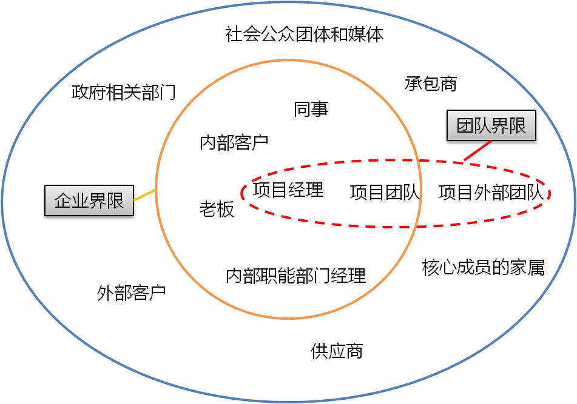
2.1 确定项目干系人

干系人类别 | 角色 | 姓名 | 部门 | 职位 | 需求描述 | 联系方法 | 备注
点击选择 | 点击选择
点击选择 | 点击选择
点击选择 | 点击选择
点击选择 | 点击选择
点击选择 | 点击选择
点击选择 | 点击选择
点击选择 | 点击选择
点击选择 | 点击选择
点击选择 | 点击选择
点击选择 | 点击选择
点击选择 | 点击选择

